ANEXO 1: TARIFA MÁXIMA ANUAL EN SALARIOS MÍNIMOS LEGALES DIARIOS VIGENTES DEL
SEGURO OBLIGATORIO DE ACCIDENTES DE TRANSITO - SOAT –

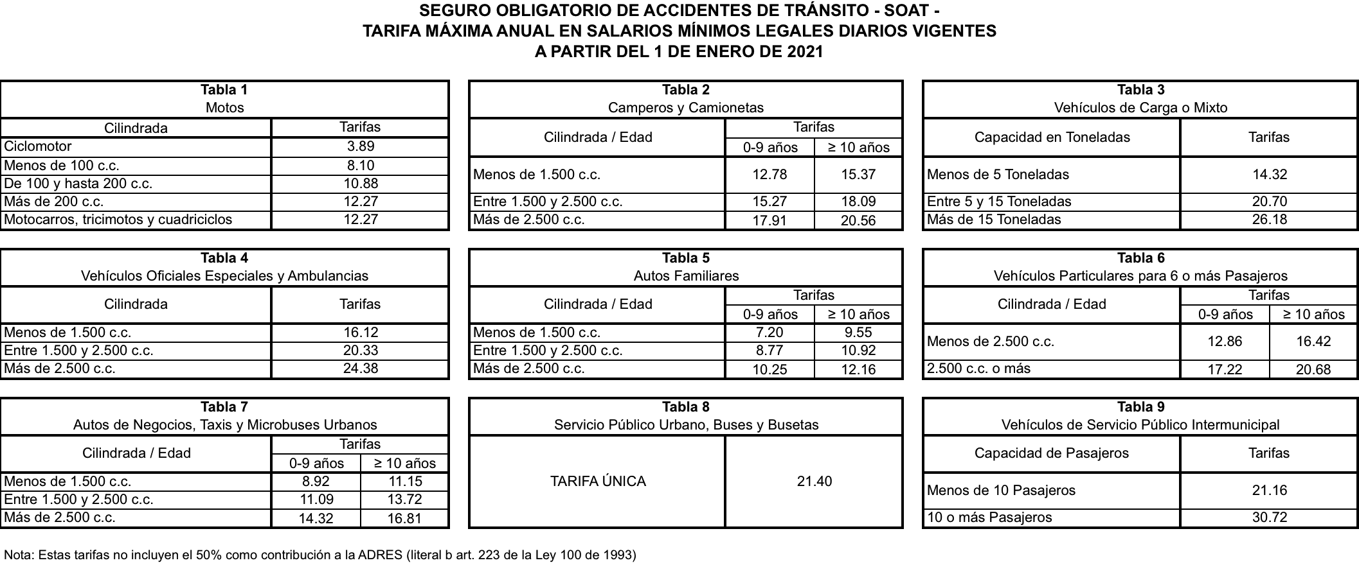

En la determinación de la tarifa a cobrar se deben tener en cuenta las categorías de vehículos, de acuerdo con las siguientes definiciones:

Tabla 1. Motos, motocarros, ciclomotores, tricimotos y cuadriciclos

Comprende todo vehículo automotor de dos o tres ruedas con capacidad para el conductor y un acompañante. En esta clase de vehículos se encuentran incluidas las motocicletas y los mototriciclos, destinados al transporte exclusivo de personas.

También comprende los motocarros, entendidos como todo vehículo automotor de chasis monoestructural, de tres (3) o cuatro (4) ruedas, con estabilidad propia, con componentes mecánicos de motocicleta, para el transporte de personas con capacidad hasta de tres (3) pasajeros, o de carga con capacidad útil hasta una (1) tonelada, o mixto con capacidad de dos (2) pasajeros y una (1) tonelada.

Adicionalmente, comprende los vehículos automotores tipo ciclomotor, tricimoto y cuadriciclo de combustión interna, eléctricos y/o de cualquier otro tipo de generación de energía, que ingresen al país o que hayan sido fabricados en el país con posterioridad al 2 de febrero de 2017. La definición de estos vehículos es la establecida por el Ministerio de Transporte en la Resolución 160 de 2017 o las normas que la modifiquen.

Para el caso de los ciclomotores cuyo cilindraje sea superior a 50 c.c. o con potencia nominal superior a 4 kW, la tarifa aplicable será la equivalente a una moto de similares características en cilindraje o potencia nominal.

Tabla 2. Camperos o camionetas

a. Camperos

Comprende los vehículos a motor con transmisión doble (incluida la versión 4x2), sin incluir los camperos de servicio público para el transporte de pasajeros.

b. Camionetas

Comprende los vehículos a motor de cuatro o más ruedas dotados con carrocería abierta o cerrada para carga con capacidad máxima de una (1) tonelada.

Tabla 3. Vehículos de carga o mixtos

a. Carga

Comprende los vehículos dotados con carrocería abierta o cerrada, destinados al transporte de carga o equipos fijos (equipos eléctricos, carros de basura, grúas, montacargas, volquetas, etc.), con capacidad de carga superior a una (1) tonelada.

b. Mixtos

- Comprende la maquinaria amarilla, industrial y agrícola, cuando circule por una vía pública o privada con acceso al público.

- Comprende los vehículos de carga a los cuales se les ha dotado de compartimiento para transportar hasta seis (6) personas.

Tabla 4. Vehículos oficiales especiales y ambulancias

Comprende todos los vehículos oficiales cuyas características no permitan ser clasificados en otras categorías, tales como los vehículos al servicio de las fuerzas militares, policía y organismos estatales de seguridad. Incluye las ambulancias de toda clase, los vehículos al servicio del cuerpo de bomberos, los vehículos acondicionados para el transporte de valores y los vehículos destinados al servicio de funcionarios diplomáticos o consulares, entre otros.

Tabla 5. Autos familiares

Son los vehículos no alquilables, con capacidad máxima para cinco (5) pasajeros y por los cuales no se cobra pasaje. Incluye los vehículos Station Wagon y Break.

Tabla 6. Vehículos particulares para seis (6) o más pasajeros

Comprende los vehículos de cuatro (4) o más ruedas, no alquilables, con capacidad para seis (6) o más pasajeros y por los cuales no se cobra pasaje.

Tabla 7. Autos de negocios, taxis y microbuses urbanos

Corresponde a los taxis, camperos, camionetas y mixtos destinados al servicio público urbano para el transporte de pasajeros, con capacidad máxima para cinco (5) pasajeros y los microbuses de servicio público urbano con capacidad máxima para doce (12) pasajeros. En esta categoría se incluyen los automóviles destinados al alquiler, enseñanza automotriz y los carros fúnebres.

Tabla 8. Vehículos de servicio público urbano, buses y busetas

Comprende los vehículos de servicio público urbano, incluidos los vehículos de transporte masivo y microbuses con capacidad superior a doce (12) pasajeros.

Tabla 9. Vehículos de servicio público intermunicipal

Comprende cualquier categoría de vehículo de servicio público autorizado para operar a nivel nacional y los vehículos destinados al transporte escolar.

